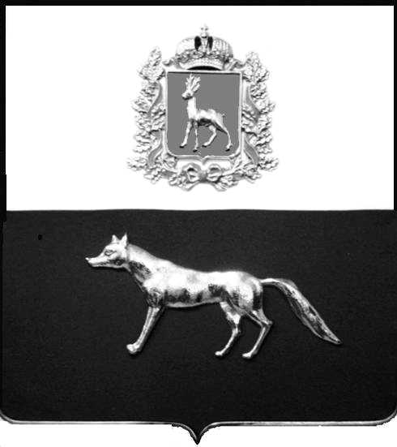

Администрация
муниципального района

Сергиевский
Самарской области

ПОСТАНОВЛЕНИЕ

« » _____________ 2023г.

№__________

[МЕСТО ДЛЯ ШТАМПА]
.
О выявлении правообладателя ранее учтенного объекта недвижимости, жилого дома с кадастровым номером 63:31:1802004:60, по адресу: Самарская область, р-н. Сергиевский, с. Захаркино, ул. Сальникова, д. 8.

В соответствии с Федеральным законом от 06.10.2003 № 131-ФЗ «Об общих принципах организации местного самоуправления в Российской Федерации», с Федеральным Законом от 30.12.2020 №518-ФЗ «О внесении изменений в отдельные законодательные акты Российской Федерации», со статьёй 69.1 Федерального Закона от 13.07.2015 года №218-ФЗ «О государственной регистрации недвижимости», руководствуясь Уставом муниципального района Сергиевский, на основании акта осмотра объекта недвижимого имущества № 31 от 15.06.2023г. 09 ч.10 минут, Администрация муниципального района Сергиевский

П О С Т А Н О В Л Я ЕТ:

- В отношении ранее учтенного объекта недвижимости с кадастровым номером 63:31:1802004:60, по адресу: Самарская область, р-н. Сергиевский, с. Захаркино, ул. Сальникова, д. 8 выявлен правообладатель:
- гр. РФ Юртаева Татьяна Гавриловна, 23.09.1940 г.р. место рождения с. Захаркино, Сергиевского района, Куйбышевской области, паспорт гр. РФ серия 36 01 № 649117 выдан Сергиевским РОВД Самарской области 04.06.2001 г., код подразделения 632-046; СНИЛС: 098-062-923 99. Адрес регистрации: Самарская область, Сергиевский район, с. Захаркино, ул. Сальникова, д. 8.
2. Право собственности подтверждается материалами наследственного дела №193/2018, удостоверенного Красновой В.Ф., нотариусом с. Сергиевск, Самарской области, что подтверждается ответом на запрос регистрационный № 670 от 08.06.2023г.
3. Направить данное постановление в Управление Федеральной службы государственной регистрации, кадастра и картографии по Самарской области.
4. Контроль за выполнением настоящего постановления оставляю за собой.

Глава муниципального района
Сергиевский А.И. Екамасов

